ΠΛΗΡΟΦΟΡΙΑΚΟ ΣΥΣΤΗΜΑ ΜΑΘΗΤΕΙΑΣ v1.1

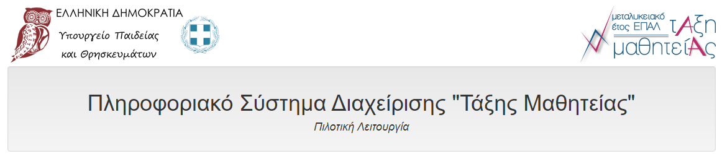

ΣΥΝΤΟΜΟΣ ΟΔΗΓΟΣ ΧΡΗΣΗΣ ΤΟΥ
ΠΛΗΡΟΦΟΡΙΑΚΟΥ ΣΥΣΤΗΜΑΤΟΣ ΜΑΘΗΤΕΙΑΣ ΓΙΑ ΤΑ ΕΠΑΛ
ΕΠΕΞΕΡΓΑΣΙΑ / ΕΛΕΓΧΟΣ ΑΙΤΗΣΕΩΝ / ΕΓΓΡΑΦΕΣ

ΓΕΝΙΚΗ ΓΡΑΜΜΑΤΕΙΑ ΕΠΑΓΓΕΛΜΑΤΙΚΗΣ ΕΚΠΑΙΔΕΥΣΗΣ, ΚΑΤΑΡΤΙΣΗΣ, ΔΙΑ ΒΙΟΥ ΜΑΘΗΣΗΣ ΚΑΙ ΝΕΟΛΑΙΑΣ

ΣΥΝΤΟΜΟΣ ΟΔΗΓΟΣ ΧΡΗΣΗΣ ΠΛΗΡΟΦΟΡΙΑΚΟΥ ΣΥΣΤΗΜΑΤΟΣ ΜΑΘΗΤΕΙΑΣ

Με την προκήρυξη περίπου 3.000 θέσεων μαθητείας συνεχίζεται για την περίοδο 2020-2021 η λειτουργία του «Μεταλυκειακού Έτους - Τάξης Μαθητείας» για τους αποφοίτους των Επαγγελματικών Λυκείων της χώρας.
Με τις προσκλήσεις των Περιφερειακών Διευθυντών Πρωτοβάθμιας και Δευτεροβάθμιας Εκπαίδευσης, μετά την αποστολή σχετικής εγκυκλίου της Γενικής Γραμματείας Επαγγελματικής Εκπαίδευσης, Κατάρτισης και Διά Βίου Μάθησης, καλούνται οι απόφοιτοι των ΕΠΑ.Λ. να υποβάλλουν αιτήσεις από Πέμπτη 10/12/2020 και ώρα 18:00 μέχρι 20/12/2020 και ώρα 23:59 και να αναρτήσουν τα δικαιολογητικά τους ηλεκτρονικά.
Η υποβολή ηλεκτρονικών αιτήσεων υποψηφίων μαθητευόμενων (συμπεριλαμβανομένων εκείνων με δεσμευμένη θέση μαθητείας) θα γίνει μέσω του Πληροφοριακού Συστήματος Διαχείρισης "Τάξης Μαθητείας" στη διεύθυνση:
https://e-mathiteia.minedu.gov.gr
Λόγω της λήψης μέτρων για την αντιμετώπιση του κινδύνου διασποράς του COVID 19, η διαδικασία της εγγραφής θα υλοποιηθεί χωρίς φυσική παρουσία των μαθητευόμενων. Τα ΕΠΑ.Λ., με βάση τον οριστικό πίνακα κατάταξης και μετά από τηλεφωνική επικοινωνία με τους μαθητευόμενους, θα προβούν στην ηλεκτρονική εγγραφή τους στο Πληροφοριακό Σύστημα, από Δευτέρα 11-01-2021 έως και Τετάρτη 13-01-2021.

Α. ΣΥΝΤΟΜΕΥΣΕΙΣ
ΑΠ ΦΩΤΟΤΥΠΙΑ ΑΠΟΛΥΤΗΡΙΟΥ
ΠΤ ΦΩΤΟΤΥΠΙΑ ΠΤΥΧΙΟΥ ΕΠΑΛ
ΤΑΥΤ ΦΩΤΟΤΥΠΙΑ ΤΑΥΤΟΤΗΤΑΣ
ΔΙΑΒ ΦΩΤΟΤΥΠΙΑ ΔΙΑΒΑΤΗΡΙΟΥ
ΑΜΚΑ ΑΠΟΔΕΙΚΤΙΚΟ ΑΜΚΑ
ΑΦΜ ΑΠΟΔΕΙΚΤΙΚΟ ΑΦΜ
ΚΕΔΥ ΦΩΤΟΤΥΠΙΑ ΓΝΩΜΑΤΕΥΣΗΣ ΚΕΔΥ
ΔΘ ΒΕΒΑΙΩΣΗ ΔΕΣΜΕΥΜΕΝΗΣ ΘΕΣΗΣ

Οι χρωματικοί κωδικοί αποτυπώνουν τις παρακάτω καταστάσεις:
- Γκρι: το αρχείο δεν έχει υποβληθεί
- Πορτοκαλί: το αρχείο έχει υποβληθεί αλλά δεν έχει ελεγχθεί από το ΕΠΑΛ
- Πράσινο: το αρχείο έχει υποβληθεί και έχει εγκριθεί από το ΕΠΑΛ
- Κόκκινο: το αρχείο έχει υποβληθεί αλλά έχει απορριφθεί από το ΕΠΑΛ

ΠΡΟΣΟΧΗ
Η λίστα των δικαιολογητικών είναι ουσιαστικά τα ενεργά δικαιολογητικά ανά αίτηση, δηλαδή αν κάποια αίτηση εμφανίσει ΔΘ και ΚΕΔΥ σημαίνει ότι έχει δεσμευμένη θέση και γνωμάτευση ΚΕΔΥ κοκ.
Στην περίπτωση του ΑΦΜ θα εμφανιστεί αστερίσκος (*) όταν η αίτηση δεν έχει συμπληρωμένο το πεδίο του ΑΦΜ.

B1. ΕΠΕΞΕΡΓΑΣΙΑ ΑΙΤΗΣΕΩΝ ΥΠΟΨΗΦΙΩΝ
Συνδεθείτε με τα στοιχεία εισόδου της σχολικής σας μονάδας στο Πληροφοριακό Σύστημα Μαθητείας και από το κεντρικό Μενού Επιλογών επιλέξτε Διαχείριση Αιτήσεων Υποψηφίων

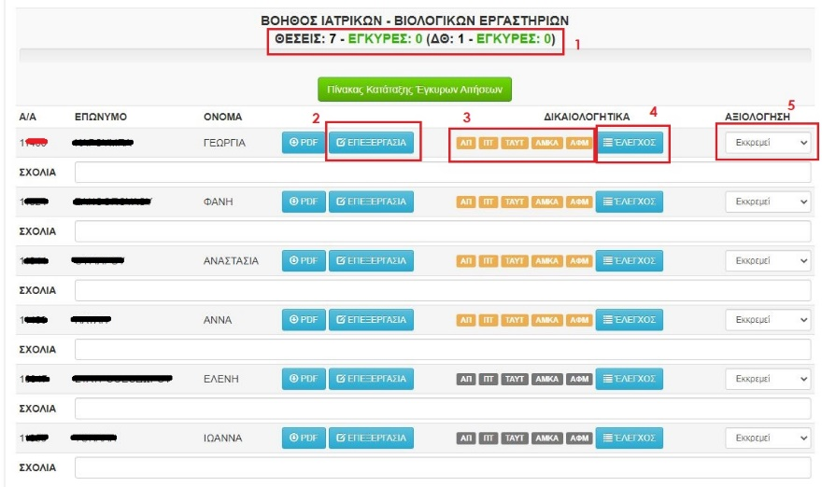
Στην οθόνη διαχείρισης των αιτήσεων βλέπουμε
- Το σύνολο των θέσεων του τμήματος και τις εγκεκριμένες αιτήσεις
- Την δυνατότητα επεξεργασίας της κάθε αίτησης
- Τα απαιτούμενα δικαιολογητικά που έχει αναρτήσει ο υποψήφιος ή είναι προς ανάρτηση
- Τον έλεγχο των δικαιολογητικών
- Τον χαρακτηρισμό της αίτησης
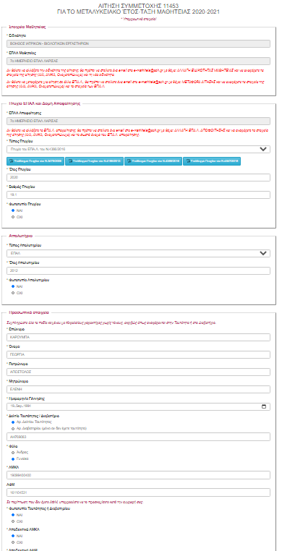
Για την επεξεργασία μιας αίτησης επιλέγουμε το αντίστοιχο εικονίδιο. Στην οθόνη επεξεργασίας της αίτησης κάθε ΕΠΑΛ μπορεί να επεξεργαστεί όλα τα πεδία εκτός από
- Ειδικότητα μαθητείας - Αν θέλετε να αλλάξετε την ειδικότητα της αίτησης, θα πρέπει να αποστείλετε ένα email στο e-mathiteia@sch.gr με θέμα: ΑΛΛΑΓΗ ΕΙΔΙΚΟΤΗΤΑΣ ΜΑΘΗΤΕΙΑΣ και να αναφέρετε τα στοιχεία της αίτησης (Α/Α, ΑΜΚΑ, Ονοματεπώνυμο) και τη νέα ειδικότητα.

- ΕΠΑΛ Μαθητείας - Αν θέλετε να μεταφέρετε μια αίτηση σε άλλο ΕΠΑ.Λ., θα πρέπει να στείλετε ένα email στο e-mathiteia@sch.gr με θέμα: ΜΕΤΑΦΟΡΑ ΑΙΤΗΣΗΣ και να αναφέρετε τα στοιχεία της αίτησης (Α/Α, ΑΜΚΑ, Ονοματεπώνυμο) και τα στοιχεία των ΕΠΑ.Λ.

- ΕΠΑΛ Αποφοίτησης - Αν θέλετε να αλλάξετε το ΕΠΑ.Λ. αποφοίτησης, θα πρέπει να στείλετε ένα email στο e-mathiteia@sch.gr με θέμα: ΑΛΛΑΓΗ ΕΠΑ.Λ. ΑΠΟΦΟΙΤΗΣΗΣ και να αναφέρετε τα στοιχεία της αίτησης (Α/Α, ΑΜΚΑ, Ονοματεπώνυμο) και το σωστό όνομα του ΕΠΑ.Λ. αποφοίτησης.

- Email Υποψηφίου - Σε περίπτωση που το email δεν αναγράφηκε σωστά στην αίτηση θα πρέπει να αποστείλετε ένα e-mail στο e-mathiteia@sch.gr σημειώνοντας τον Α/Α της αίτησης, το ονοματεπώνυμο και το ορθό e-mail του μαθητευόμενου για να του αποσταλεί εκ νέου ο σύνδεσμος ενεργοποίησης.

Με την επεξεργασία της αίτησης ενός υποψηφίου πεδίων που επηρεάζουν τα απαιτούμενα δικαιολογητικά προς ανάρτηση, το Πληροφοριακό Σύστημα ενημερώνει τα απαραίτητα προς μεταφόρτωση έγγραφα του υποψηφίου.
Με το πέρας της επεξεργασίας πατήστε στο εικονίδιο έλεγχος αίτησης και εφόσον δεν βρεθούν λάθη στην αίτηση προχωρήστε στην υποβολή της αίτησης για ενημέρωση του Πληροφοριακού Συστήματος.

B2. ΕΠΕΞΕΡΓΑΣΙΑ ΔΙΚΑΙΟΛΟΓΗΤΙΚΩΝ

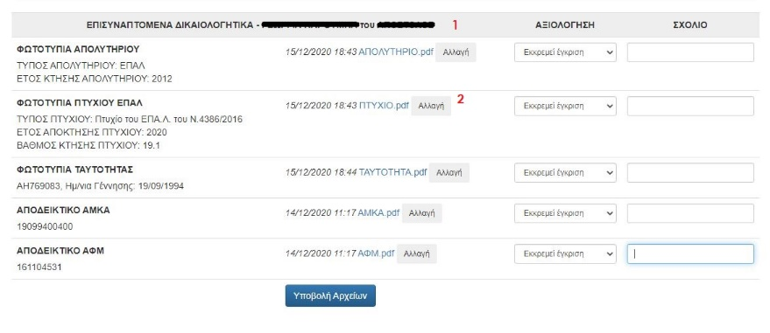
Το ΕΠΑΛ Μαθητείας έχει τη δυνατότητα αλλαγής ή μεταφόρτωσης των δικαιολογητικών υποψηφίου στο Πληροφοριακό Σύστημα.
Επιλέγοντας τον έλεγχο μιας αίτησης εμφανίζονται τα δικαιολογητικά που έχει ανεβάσει ο υποψήφιος στο αντίστοιχο πεδίο. Πατώντας στο όνομα του αρχείου μπορείτε να το κατεβάσετε στον υπολογιστή σας ή πατώντας στο εικονίδιο Αλλαγή να ανεβάσετε ένα άλλο αρχείο.
ΠΡΟΣΟΧΗ Μπορείτε να αλλάξετε το αρχείο που ανεβάζετε κάνοντας νέα μεταφόρτωση αρχείου στο κάθε δικαιολογητικό αλλά θα πρέπει να γνωρίζετε ότι το προηγούμενο αρχείο διαγράφετε.
Όταν ολοκληρωθεί η διαδικασία επιλογής αρχείων προς ανάρτηση επιλέξτε το εικονίδιο Υποβολή Αρχείων για την ενημέρωση του Πληροφοριακού Συστήματος.

Γ. ΕΛΕΓΧΟΣ ΔΙΚΑΙΟΛΟΓΗΤΙΚΩΝ ΥΠΟΨΗΦΙΩΝ
Για τον έλεγχο των δικαιολογητικών μιας αίτησης από το κεντρικό Μενού Επιλογών επιλέξτε Διαχείριση Αιτήσεων Υποψηφίων
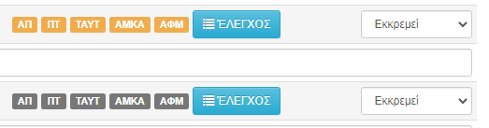
Για κάθε αίτηση μαθητευομένου εμφανίζονται τα δικαιολογητικά που πρέπει να μεταφορτώσει ο υποψήφιος βάση των όσων έχει δηλώσει στην αίτηση.
Στο παράδειγμα αριστερά ο πρώτος υποψήφιος έχει ήδη μεταφορτώσει το σύνολο των εγγράφων που απαιτούνται σε αντίθεση με τον δεύτερο υποψήφιο που ναι μεν έχει καταθέσει την αίτηση αλλά δεν έχει μεταφορτώσει κανένα αρχείο.
Για τον έλεγχο των δικαιολογητικών του πρώτου μαθητευομένου επιλέγουμε το εικονίδιο Έλεγχος.
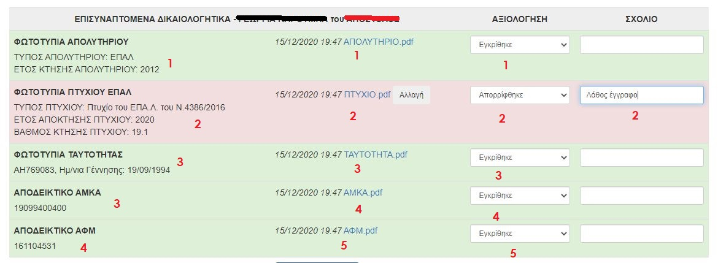
Κατεβάστε το 1^{ο} αρχείο (Απολυτήριο) και συγκρίνετε τα στοιχεία του αρχείου με τα στοιχεία της αίτησης που βρίσκονται αριστερά. Επιλέξτε τιμή στο πεδίο αξιολόγηση.
Συνεχίστε με τα υπόλοιπα αρχεία και συγκρίνοντάς τα με αντίστοιχα στοιχεία που βρίσκονται αριστερά και επιλέγοντας τιμή στο πεδίο αξιολόγηση για κάθε δικαιολογητικό. Σε περίπτωση απόρριψης εγγράφου μπορείτε να συμπληρώσετε κάποιο σχετικό σχόλιο.
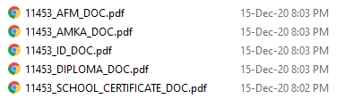
Τα αρχεία αποθηκεύονται στον υπολογιστή σας με όνομα αρχείου που ξεκινάει με τον αριθμό αίτησης κάτι που σημαίνει ότι στο τέλος της διαδικασίας θα υπάρχει πλήρες ηλεκτρονικό αρχείο στη σχολική σας μονάδα.
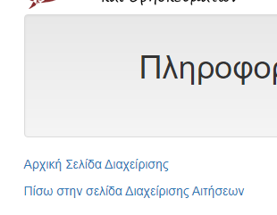
Για να επιστρέψετε στην προηγούμενη οθόνη πατήστε πάνω αριστερά στον σύνδεσμο Πίσω στην σελίδα Διαχείρισης Αιτήσεων.

Συμβουλευτείτε τους χρωματικούς συνδυασμούς της Α ενότητας ώστε να έχετε μια άμεση εικόνα για κάθε μαθητευόμενο στο τι έχει αναρτήσει αλλά και τι έχει ελεγχθεί από το ΕΠΑΛ.
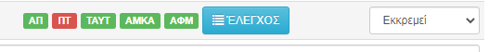

Με βάση το προηγούμενο παράδειγμα έχουν εγκριθεί τα 4 από τα 5 δικαιολογητικά του υποψηφίου και έχει απορριφθεί το Πτυχίο. Η αξιολόγηση της αίτησης μπορεί να Εκκρεμεί ή να Ακυρωθεί.
Πριν τον έλεγχο των δικαιολογητικών οι δυνατές επιλογές της αξιολόγησης της αίτησης του υποψηφίου είναι μόνο εκκρεμεί και άκυρη. Μετά τον έλεγχο των δικαιολογητικών και εφόσον έχουν εγκριθεί ΟΛΑ τα δικαιολογητικά δίνεται στην αίτηση και η επιλογή Έγκυρη.

Δ. ΕΓΓΡΑΦΕΣ ΥΠΟΨΗΦΙΩΝ ΣΕ ΤΜΗΜΑΤΑ ΜΑΘΗΤΕΙΑΣ
Για την ηλεκτρονική εγγραφή των υποψηφίων σε τμήματα μαθητείας τα ΕΠΑΛ θα συνδεθούν στο Πληροφοριακό Σύστημα Μαθητείας και θα επιλέξουν από την κεντρική οθόνη το εικονίδιο “Εγγραφές”
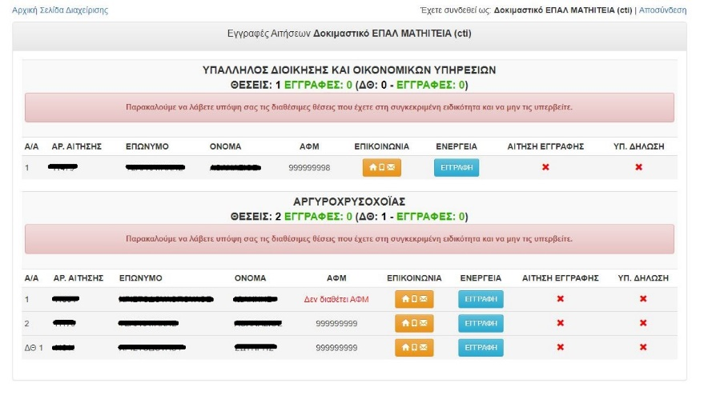
Στην οθόνη εγγραφών εμφανίζονται τα τμήματα Μαθητείας του ΕΠΑΛ και οι έγκυρες αιτήσεις του κάθε τμήματος.
Τα ΕΠΑΛ με βάση τον οριστικό πίνακα κατάταξης θα πρέπει να επικοινωνήσουν τηλεφωνικά με τους μαθητευόμενους ώστε αυτοί να επιβεβαιώσουν την εγγραφή τους στο αντίστοιχο τμήμα μαθητείας.
Είναι απαραίτητο να διευκρινιστεί στους υποψηφίους μαθητευόμενους ότι τα τμήματα που θα υλοποιήσουν Μαθητεία είναι αυτά τα οποία θα δημοσιευθούν στην απόφαση λειτουργίας των Περιφερειακών Διευθύνσεων Εκπαίδευσης.
Θα πρέπει να καταστεί σαφές στους μαθητευόμενους ότι την πρώτη ημέρα φυσικής παρουσίας στον εργοδότη ή στο Εργαστηριακό Μάθημα θα πρέπει να καταθέσουν το σύνολο των εγγράφων της αίτησής τους καθώς και την υπεύθυνη δήλωση όπου θα αναγράφεται ότι είναι εκτός εκπαίδευσης κατάρτισης και απασχόλησης.
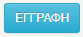
Επιλέγοντας το εικονίδιο εμφανίζονται τα στοιχεία επικοινωνίας του κάθε υποψηφίου.
Για την εγγραφή του υποψηφίου σε τμήμα επιλέγουμε το εικονίδιο
Με την ολοκλήρωση της εγγραφής αυτόματα δημιουργείται η εκτύπωση της αίτησης εγγραφής καθώς και η Υπεύθυνη Δήλωση του υποψηφίου. Τα ΕΠΑΛ θα κατεβάσουν τα δύο αυτά αρχεία και θα τα αποστείλουν με ηλεκτρονικό ταχυδρομείο στους υποψηφίους. Τα ΕΠΑΛ δεν θα προβούν σε τοποθέτηση μαθητευομένων σε εργοδότες σε περίπτωση μη κατάθεσης των παραπάνω εγγράφων καθώς και όλων των εγγράφων της αρχικής αίτησης στην πρώτη φυσική παρουσία τους στα ΕΠΑΛ.
Σε περίπτωση ακύρωσης ή άρνησης εγγραφής από πλευράς υποψηφίου, τα ΕΠΑΛ θα προχωρήσουν στην επικοινωνία με επιλαχόντες πάντα με βάση τον οριστικό πίνακα κατάταξης.

Ε. ΔΙΕΥΚΡΙΝΗΣΕΙΣ
- Συντομεύσεις
  - ΑΠ => ΦΩΤΟΤΥΠΙΑ ΑΠΟΛΥΤΗΡΙΟΥ
  - ΠΤ => ΦΩΤΟΤΥΠΙΑ ΠΤΥΧΙΟΥ ΕΠΑΛ
  - ΤΑΥΤ => ΦΩΤΟΤΥΠΙΑ ΤΑΥΤΟΤΗΤΑΣ
  - ΔΙΑΒ => ΦΩΤΟΤΥΠΙΑ ΔΙΑΒΑΤΗΡΙΟΥ
  - ΑΜΚΑ => ΑΠΟΔΕΙΚΤΙΚΟ ΑΜΚΑ
  - ΑΦΜ => ΑΠΟΔΕΙΚΤΙΚΟ ΑΦΜ
  - ΚΕΔΥ => ΦΩΤΟΤΥΠΙΑ ΓΝΩΜΑΤΕΥΣΗΣ ΚΕΔΥ
  - ΔΘ => ΒΕΒΑΙΩΣΗ ΔΕΣΜΕΥΜΕΝΗΣ ΘΕΣΗΣ
- Οι χρωματικοί κωδικοί έχουν να αποτυπώσουν τα εξής:
  - Γκρι: το αρχείο δεν έχει υποβληθεί
  - Πορτοκαλί: το αρχείο έχει υποβληθεί αλλά δεν έχει ελεγχθεί από το ΕΠΑΛ
  - Πράσινο: το αρχείο έχει υποβληθεί και έχει εγκριθεί από το ΕΠΑΛ
  - Κόκκινο: το αρχείο έχει υποβληθεί αλλά έχει απορριφθεί από το ΕΠΑΛ
- Η λίστα των δικαιολογητικών είναι ουσιαστικά τα ενεργά δικαιολογητικά ανά αίτηση, δηλαδή αν κάποια αίτηση εμφανίσει ΔΘ και ΚΕΔΥ σημαίνει ότι έχει δεσμευμένη θέση και γνωμάτευση ΚΕΔΥ κοκ.
- Στην περίπτωση του ΑΦΜ θα εμφανιστεί αστερίσκος (*) όταν η αίτηση δεν έχει συμπληρωμένο το πεδίο του ΑΦΜ
- Στο Πληροφοριακό Σύστημα μπορείτε να ανεβάσετε μόνο αρχεία pdf και μόνο με μέγεθος έως
2ΜΒ
- Η Υπεύθυνη Δήλωση θα κατατεθεί στο στάδιο των εγγραφών

